Тех.задание

№  п/п | Наименование товара/товарный знак  (при наличии) | Кол-  во | Ед.  изм. | Характеристики объекта закупки
 |  |  |  | Наименование показателей объекта закупки |  | Значения показателей объекта закупки
 |  |  |  |  |  | которые не могут изменяться |  | Изменяемые значения показателей  (минимальные и (или) максимальные значения показателей)
1 | Намоточный станок (СНС-2,2-300 или эквивалент) | 1 | Шт | Основные технические характеристики
 |  |  |  | Диапазон диаметров наматываемого провода |  | От 0,05 мм до 2 мм
 |  |  |  | Требования к двигателю станка
 |  |  |  | Двигатель |  | асинхронный с частотным регулированием
 |  |  |  | Мощность двигателя |  |  |  | Не менее 0,4 кВт
 |  |  |  | Другие технические характеристики
 |  |  |  | Номинальная скорость вала намотки (50Гц) |  |  |  | Не менее 1350 об/мин
 |  |  |  | Кратность счета оборотов |  | 0,1об.
 |  |  |  | Минимальный шаг раскладки |  |  |  | Не более 0,001 мм/об
 |  |  |  | Максимальная Ширина раскладки |  |  |  | Не менее 300 мм
 |  |  |  | Электропитание |  | 220 В;
 |  |  |  | Электропитание |  | 50 Гц
 |  |  |  | Габаритные размеры
 |  |  |  | ширина |  |  |  | не более 1300 мм
 |  |  |  | глубина |  |  |  | не более 1200 мм
 |  |  |  | высота |  |  |  | не более 800 мм
 |  |  |  | Масса |  |  |  | не более 60 кг
 |  |  |  | Требования к преобразователю частоты
 |  |  |  | Фирма-производитель преобразователя частоты |  |  | TOSHIBA, LENZE, OMRON или эквивалент
 |  |  |  | Управление скоростью работы, режимами разгона, торможения, моментом двигателя |  | Наличие
 |  |  |  | Защита двигателя от перегрузок |  | Наличие
 |  |  |  | Индикация режимов работы |  | Наличие
 |  |  |  | Оснащение приводного вала
 |  |  |  | тип тормоза |  | Программируемый ленточный электромеханический
 |  |  |  | ремень привода |  | Эластичный
 |  |  |  | Требования к механизму раскладки
 |  |  |  | система двигателя |  | электронное деление шага
 |  |  |  | Функционал станка по видам производимой намотки
 |  |  |  | Рядовая |  | Наличие
 |  |  |  | Секционная |  | Наличие
 |  |  |  | Ортоциклическая |  | Наличие
 |  |  |  | Ступенчатая |  | Наличие
 |  |  |  | Пирамидальная |  | Наличие
 |  |  |  | Коническая |  | Наличие
 |  |  |  | С переменным шагом |  | Наличие
 |  |  |  | Ортодоксальная (нестандартная |  | Наличие
 |  |  |  | Требования к интерфейсу
 |  |  |  | Интерфейс |  |  |  | сенсорный экран или клавиатура с манипулятором (мышью)
 |  |  |  | возможность хранения программ намотки в памяти |  | Наличие
 |  |  |  | Возможность передачи программ через накопитель USB |  | Наличие
 |  |  |  | Комплектация оборудования (из учета на каждую единицу оборудования)
 |  |  |  | Намоточный станок (СНС-2,2-300 или эквивалент) |  | наличие
 |  |  |  | Оправка для намотки изделия по прилагаемому эскизу (см. Приложение №1 ТЗ№383-2021(ред.4)) |  | наличие
 |  |  |  | Педаль |  | наличие
 |  |  |  | Функции выполнения педали |  |  |  | «Пуск-Стоп» или «интеллектуальная педаль»
 |  |  |  | Электронно-натяжное устройство |  | наличие
 |  |  |  | Датчик обрыва |  | наличие
 |  |  |  | Счетчик количества витков |  | электронный
 |  |  |  | Инерционное смоточное устройство ленточной системы торможения (для смотки провода с барабана/катушки) |  | наличие
 |  |  |  | Защитный экран |  | наличие
 |  |  |  | Лампа освещения |  | наличие
 |  |  |  | Блок управления |  | наличие
 |  |  |  | Механизм раскладки |  | наличие
 |  |  |  | Нитеводитель |  | наличие
 |  |  |  | Механизм намотки |  | наличие
 |  |  |  | Фрикционное натяжное устройство |  | наличие
 |  |  |  | ПО ЭВМ |  | наличие
 |  |  |  | ЭВМ |  |  |  | Компьютер промышленный с клавиатурой или ноутбук
 |  |  |  | программное обеспечение |  | наличие

Примечание:
- Назначение оборудования

Рабочее место предназначено для намотки проводов типа ПЭТВ, диаметром от 0,05 мм до 2 мм, на различные сборочные единицы.
  - Режим работы оборудования – 3 смены по 8 часов, 5 дней в неделю, с остановкой на плановое обслуживание.

- Общие требования:
№ п/п | Параметр | Требования по параметру
2 | Количество поставляемого оборудования | 1 единица
3 | Сопроводительная документация товара | Комплектность и наполнение документации должно соответствовать ГОСТ Р 2.601-2019.  Эксплуатационные документы должны быть предоставлены в бумажном и электронном виде на русском языке.
4 | Инструктаж | Инструктаж работе на оборудовании должен составлять не менее 24-х часов и состоять из 3-х частей (инструктаж эксплуатации стенда производственного персонала, инструктаж обслуживающего персонала, инструктаж технологов-программистов).
5 | Состояние оборудования | Поставляемое оборудование должно быть новым, не ранее 2022 года выпуска, (не допускается поставка выставочных образцов, а также оборудования, собранного из восстановленных деталей).
7 | Монтаж и ПНР | Заказчик осуществляет подготовку площадки под установку оборудования, в том числе подведение необходимых коммуникаций к оборудованию, разгрузку оборудования, доставку его до места установки.  Поставщик осуществляет: сборку, присутствие своего представителя при разгрузочных работах, монтаж и подключение, а также пуско-наладочные работы в соответствии с разд.8 ТЗ
8 | Требования к сроку гарантийного обслуживания | Гарантийный срок определяется производителем в технической документации к Оборудованию, но в любом случае составляет не менее 1 (одного) года с момента ввода в эксплуатацию
9 | Срок службы оборудования до капитального ремонта | Не менее 5 лет. Точность и надежность оборудования должна восстанавливаться при проведении ремонтно-восстановительных работ.
10 | Упаковка оборудования | Упаковка должна обеспечить сохранность груза во время его транспортировки различными видами транспорта, перегрузках и хранении на открытых площадках
11 | Комплект ЗИП для проведения планового обслуживания сроком 1 год | наличие
12 | Комплект документации на оборудование Согласно требованиям п. 3 Общих требований ТЗ №383-2021(ред.4) | наличие

- Требования к условиям эксплуатации оборудования:

Климатическое исполнение: Исполнение оборудования должно соответствовать ГОСТ 15150-69 «Машины, приборы и другие технические изделия. Исполнения для различных климатических регионов. Категории условия эксплуатации, хранения и транспортирования в части воздействия климатических факторов внешней среды».
Температура в помещении: +12…+32°С
Относительная влажность: не более 80%
Атмосферное давление: от 630 мм рт. ст. до 800 мм рт. ст.

- Безопасность и экологичность оборудования

Оборудование должно соответствовать:
ТУ 28.94.12-004-98236734-2021;
ТР ТС 010/2011 «Технический регламент Таможенного союза. О безопасности машин и оборудования".

- Требования к приемочным условиям приемочных испытаний и ПНР:

Контроль поставляемого оборудования осуществляется на основании требований, изложенных в данном техническом задании и прилагаемой технической документации, к поставляемому оборудованию.
Окончательная приёмка оборудования производится на территории заказчика:
- Контроль правильности монтажа.
- Сверка характеристик оборудования в техническом задании с паспортными характеристиками оборудования.
- Предварительная приемка оборудования на территории Поставщика оборудования. Заказчик предоставляет Поставщику эскизы катушки для намотки в соответствии Приложением №2 к ТЗ. Поставщик к началу проведения предварительной приемки изготавливает катушку для намотки в соответствии с полученным эскизом от Заказчика.
- Проверка функционирования намоточного станка под нагрузкой проводится в стандартном режиме работы производственного подразделения Заказчика в течение рабочей смены (8-и часовая смена), на протяжении 3-х суток. Производится намотка катушки согласно Приложения 1, из материала Заказчика, на оправке Поставщика, с последующим контролем ОТК Заказчика. При проведении данных испытаний не допускается появление ошибок, остановов по вине оборудования. Заказчик в праве сократить время приемки оборудования или проводить часть испытаний в холостом режиме.
Допускается проведение инструктажа, параллельно с приемкой оборудования, если это не влечет за собой остановку оборудования.
Окончательная приемка оборудования считается успешной, при условии соблюдения всех заявленных требований, указанных в техническом задании и в предоставляемой технической документации.
В случае невыполнения заявленных характеристик оборудования, выявленных Заказчиком в течение гарантийного срока по вине оборудования, Поставщик обязуется доработать или переработать поставляемое оборудование за свой счёт.

- Требования к сроку проведения пуско-наладочных работ.

9.1 Поставщик обязуется выслать в адрес Заказчика требования для подготовки площадки к монтажным и пусконаладочным работам Оборудования, в том числе требования к необходимым подключениям (электричество, сжатый воздух и т.п.) в течение 30 рабочих дней с момента подписания Договора.
9.2 Заказчик обязуется подготовить площадку к проведению монтажных и пусконаладочных работ в соответствии с требованиями Поставщика, в том числе подведение необходимых коммуникаций к оборудованию (п.9.1).
9.3 По готовности Поставщика к отгрузке оборудования, Поставщик уведомляет Заказчика, о готовности оборудования к отгрузке.
9.4 По окончании работ по п. 9.2 и получении уведомления п. 9.3 Заказчик оповещает Поставщика о готовности принять партиями оборудование и специалистов Поставщика для проведения разгрузки оборудования, доставки его до места установки, сборки, монтажа и подключения, а так же пуско-наладочных работ и проведения инструктажа для персонала Заказчика и сдачи-приемки Оборудования в эксплуатацию.
9.5 Оборудование и специалисты Поставщика обязаны прибыть на объект Заказчика в городе Ижевске для проведения разгрузки оборудования, доставку его до места установки, сборки, монтажа и подключения, а так же пуско-наладочных работ и инструктажа для персонала Заказчика и сдачи-приемки Оборудования в эксплуатацию в течение 5 (пяти) календарных дней после получения письменного уведомления от Заказчика о готовности Оборудования к проведению работ, при условии своевременной оплаты Заказчиком платежей, согласно договора.
9.6 Поставщик обязуется в срок не более 25 календарных дней с момента прибытия специалистов Поставщика на площадку Заказчика провести разгрузку поставленной партии оборудования, доставку его до места установки, сборку, монтаж и подключение, а так же пуско-наладочные работы по пп 8.1 и 8.2, а также инструктаж персонала Заказчика по работе на Оборудовании и по обслуживанию Оборудования.

Приложение № 1 – Пример катушки для намотки (для разработки оправки). – на 1 л. в 1 экз.
Приложение №1 – Пример катушки для намотки (для разработки оправки).

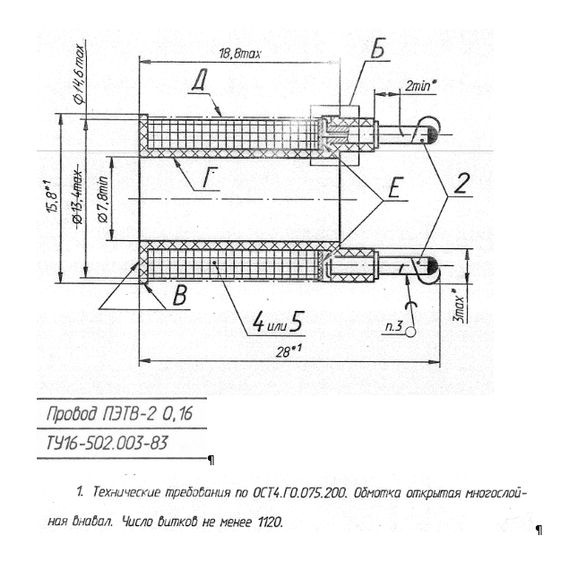
Приложение №2 – Эскиз катушки для намотки
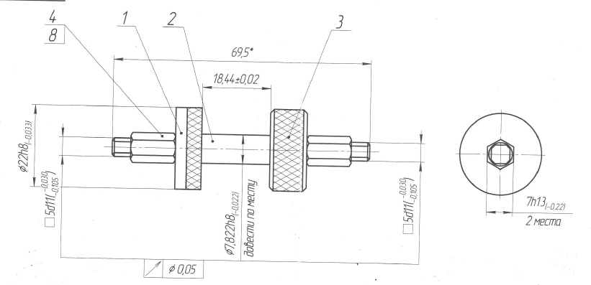

Примечание:
Получение детализированных чертежей, возможно после заключения договора поставки оборудования и соглашения о неразглашении, по письменному запросу Поставщика.

Информация в отношении неизменяемых значений показателей предоставляются участником закупки в таком виде, в котором она отражена в документации (извещении).
В отношении максимальных и (или) минимальных значений показателей (изменяемых показателей), сопровождающимися символами «≥», «≤», «<», «>», «-» или словами «не менее», «не более», «не менее чем», «не более чем», «не ниже», «не выше», «менее», «более», «от», «до», «ниже», «выше», «больше или равно», «меньше», «меньше или равно», предоставляемые участниками значения показателей в составе заявки должны быть точными и конкретными.

